Информационная работА
КАЗАХСТАНСКОЙ КОНФЕДЕРАЦИИ ТРУДА:
Анализ и перспективы

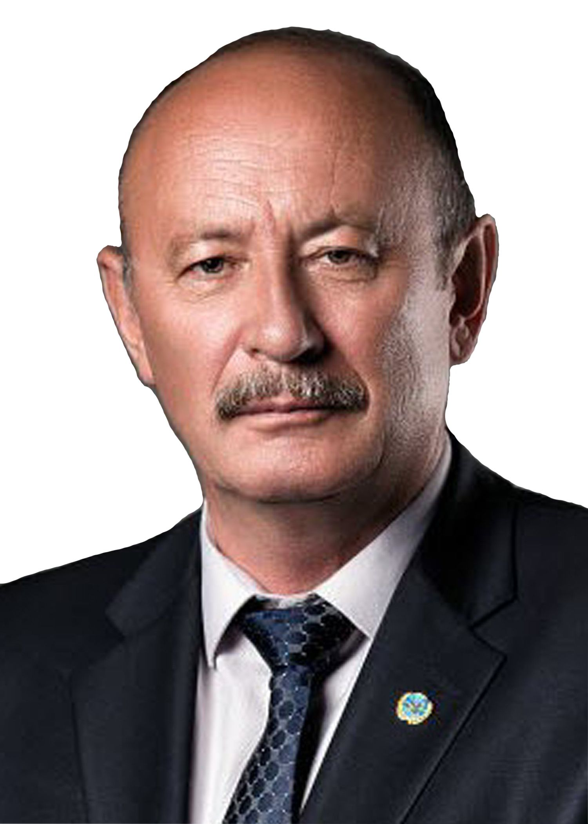 | Мурат МАШКЕНОВ,  генеральный секретарь  Казахстанской конфедерации труда.

Важность информационной работы в профсоюзном движении осознали уже давно. Ну, по крайней мере, на словах и в форме неизменных лозунгов. Но стала ли информационная работа по-настоящему неотъемлемой частью профсоюзной стратегии, или она все ещё является мантрой, которая повторяется на каждом совещании, но, по сути, за которой нет никакой конкретной формы и никакого конкретного содержания – вопрос не простой.
Последние события в мире наглядно показали, насколько важно не только проинформировать о каких-то событиях, но и дать их интерпретацию, представить все происходящее в определенном свете и под определенным ракурсом. Это – новая реальность, в которой теперь предстоит жить и работать профсоюзам в современном мире. Должны ли они быть готовы к этому в самое ближайшее время? В этом никаких сомнений быть не может, так как, проиграв битву в информационном поле, профсоюзное движение останется частью прошлого и в новом информационном будущем у него шансов будет немного. О новых тенденциях информационной работы, как важного аспекта профсоюзной деятельности в современных условиях, мы говорим с генеральным секретарем Казахстанской конфедерации труда Муратом МАШКЕНОВЫМ.

– Мурат Рахматуллович, и Вас, и нас можно поздравить с новым статусом журнала «Профсоюзная жизнь Казахстана»?

– Действительно, это так. Как известно, журнал, в связи с пандемией испытывал определённые трудности, и редакция практически прекратила выпуск издания во втором полугодии 2020 года. Чтобы сохранить журнал в качестве информационного рупора наших идей и инициатив, мы приняли решение о поддержке издания. Сейчас, фактически, учредителями журнала являются все членские организации Казахстанской конфедерации труда. Хочется верить, что это станет первым серьёзным шагом в сторону активизации информационной работы всех членских организаций, входящих в ККТ.

– Полагаю, это во многом связано с прошедшим в прошлом году съездом Конфедерации, когда чуть ли не каждый выступающий говорил о необходимости активизации информационной работы?

– Скажу откровенно, необходимость активизации информационной работы, более того выход на новые рубежи в этом направлении нами были осознаны уже давно. То состояние информационной работы, связей с общественностью, которых мы сегодня наблюдаем в казахстанском профдвижении в частности, да и в мировом профдвижении в целом, не может быть признано удовлетворительным. Информационное общество семимильными шагами уходит вперед, а уровень информационной работы в профсоюзах остается таким же, каким он был в конце прошлого тысячелетия.
Более того, давайте посмотрим на вещи реально. Очень часто информационная работа в профсоюзах сводится к отчётам о проделанной работе. Даже сама форма этих отчётов не может вызвать интереса ни у кого другого, кроме самого автора. Что-то провели, что-то организовали, кому-то помогли, потом отчитались и с «чувством глубокого удовлетворения» признали свою информационную работу достойной. Именно это мы наблюдаем на всех уровнях профсоюзной вертикали. Соответствует ли все это требованиям современности? Думаю, это вопрос риторический.

– Признание проблемы – это уже начало решения этой проблемы. Но есть ли конкретный план, как изменить эту ситуацию? Ведь, как известно, никакой ветер не будет попутным, если не знаешь куда плыть?

– Во-первых, я считаю необходимым признание общих стратегических целей для всех звеньев профсоюзной вертикали. Сегодня мы часто сталкиваемся с ситуацией, когда интересы первичных организаций, отраслевых профсоюзов, региональных профцентров и республиканских профобъединений не только не совпадают, но и нередко вступают в конфликт друг с другом. Разумеется, это в первую очередь связано с финансами.
Давайте, однако, посмотрим на проблему глубже. Очень часто председатели первичных комитетов просто не знают, чем занимаются вышестоящие профсоюзные органы. У них просто нет никакой информации о том, как работают их отраслевые или региональные лидеры. В лучшем случае их приглашают на собрания, на которых они в течение нескольких часов слушают отчёты с цифрами, которые для любого неосвобожденного председателя первичной организации звучат как азбука Морзе. Думаю, только небольшое количество председателей первичек в курсе, чем занимаются республиканские профобъединения.
Понятно, что в такой ситуации не может возникнуть понимания общности интересов. И ведь, хочу вам сказать, на самом деле, на уровне отраслевых, региональных и республиканских профобъединений делается очень многое, но вот то, как эта информация доводится до нижестоящих звеньев, не выдерживает серьёзной критики.
Поэтому первым важным шагом должна стать реализация предложения, внесённого на прошедшем съезде председателем отраслевого Профсоюза работников науки, инновационных и образовательных организаций М. Молдабековым, о том, что каждая первичная организация должна выписывать хотя бы один номер журнала «Профсоюзная жизнь Казахстана». Это обеспечит единство информационной политики и информирование лидеров первичных организаций о работе, которая проводится во всех вышестоящих звеньях.

– Но ведь могут сказать, что в некоторых первичках только несколько десятков членов профсоюза?

– Так, тем более, сегодня остро стоит вопрос о своевременном информировании, и, если угодно, обучении этих людей. Вопросы ротации профсоюзных лидеров, смены поколений сегодня стоят очень остро. Первичные организации сегодня должны стать ступенькой на пути превращения лидера первички в регионального и отраслевого профлидера. Мы всегда говорим о том, что назначение на высокие посты в профсоюзах людей, не имеющих опыта профсоюзной работы, это – порочная практика.
Но, если посмотреть на проблему со всех сторон, то окажется, что и лидеры первичных организаций далеко не всегда стремятся к росту в рамках профсоюзной вертикали, и, скорее, готовы к профессиональному росту в рамках своего предприятия, чем в рамках тех профсоюзных объединений, куда входят их профкомы. Это – глобальная проблема, потому что такой профлидер будет охотнее прислушиваться к мнению администрации, чем к мнению работников. А, соответственно, отсюда у работника возникает впечатление, что профсоюз на его предприятии существует только на бумаге, и реальной пользы от профсоюзного членства нет. Вот, мы и пришли к глобальным проблемам, которые, как видим, возникают, в том числе и потому, что к организации информационной работы на каком-то этапе подошли халатно или её просто игнорировали.

– С этим трудно не согласится. Действительно, вопросы информирования и формирования общей для всех звеньев профсоюзной вертикали стратегической повестки сегодня выходят на первый план. Но ведь это только один из аспектов информационной работы. Как показывают последние события, не менее важной является организация работы с блогерами и СМИ, активизация работы профсоюзов в социальных сетях?

– Да, это так. В наше время важно не только что-то сделать, но и грамотно об этом рассказать окружающим. А вот с этим у нас серьёзные проблемы.
Во-первых, чисто технически не все профсоюзные организации присутствуют в Интернете. Даже сегодня можно встретить отраслевой профсоюз, упоминание о котором в поисковых системах либо вообще отсутствует, либо упоминание есть, но только в негативном контексте. И хотя британцы шутят, что любое упоминание в СМИ или Интернете кроме некролога, это уже хорошо, тем не менее, уверен, что профсоюзы это никак не может удовлетворять.
Во-вторых, даже если у профсоюза есть сайт, сегодня этого уже недостаточно. Чтобы сегодня привлечь интерес к своему сайту или к своей организации необходимо регулярно создавать информационные поводы. Благо, что таких поводов у профсоюзов предостаточно. Давайте продумаем инициативы по повышению прожиточного минимума, расширению продовольственной корзины.
У нас есть прекрасный опыт работы с крупными казахстанскими экономистами. Уверен, что такие инициативы найдут свой отклик в медийном пространстве, если нам удастся их грамотно представить нашим социальным партнёрам и широкому кругу пользователей сети Интернет. Пусть даже эти инициативы не всегда будут находить поддержку у наших социальных партнёров, но сам факт таких инициатив, их обсуждение в медийном пространстве принесут больше пользы имиджу профсоюзов в современном мире, чем бесконечные отчёты.

– Задача амбициозная, но возникает сомнение, а хватит ли сил профсоюзам? Выход в медийное пространство – это всегда выход из зоны комфорта. Тут нет тепличных условий, и надо быть готовыми к тому, что будут задавать сложные, а порой даже неприятные вопросы?

– Другого выхода, на мой взгляд, у профсоюзов нет. Мы не можем вариться в собственном соку, просто ожидая, что в один прекрасный день все изменится, и к профсоюзам все будут относиться как к реальным представителям прав и интересов работников на всех уровнях. Нет, само по себе это не произойдет.
Мы должны доказать, что профсоюзы – не рудимент прошлого, а, напротив, важный элемент будущего. Профсоюзы, выступающие за социальную стабильность, умеющие отстаивать в дискуссиях свою правоту, добиваться своих целей и способные доводить свою позицию, как до власти, так и до широких масс – только у таких профсоюзов есть будущее.
Беседовал Денис Шубин

